Работа по предупреждению дисграфии с детьми старшего дошкольного возраста

Проблема нарушений письма – одна из самых актуальных для школьного обучения. Специфическое расстройство письма влечет за собой и трудности в овладении орфографией.
Дисграфия – нарушение процесса письма, проявляющееся в стойких и повторяющихся ошибках на письме:
- пропуски или перестановка букв и слогов,
- зеркальное написание букв,
- неправильное написание элементов букв,
- слитное написание предлогов и т.д.
При знакомстве с буквами и овладении чтением каждый ребенок проходит закономерный этап проб и ошибок написания букв. Он длится в норме от нескольких месяцев до полугода.
Основные упражнения по предупреждению дисграфии
Чтобы устранить и предотвратить дисграфию, можно с ребенком:
- рисовать, складывать буквы из счетных палочек, лепить буквы из пластилина, обводить их и дорисовывать,
- угадывать буквы по написанию в воздухе или на ладошке ребенка,
- дифференцировать устно и на письме звуки, сходные по звучанию, твердости-мягкости, глухости-звонкости.
- делать «корректурные пробы»,

Упражнение «Найди зашумленные буквы»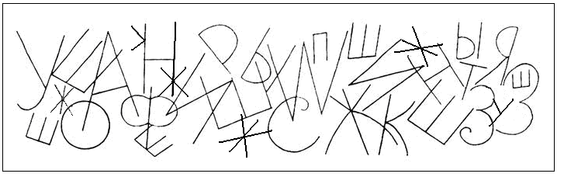
Упражнение «Допиши буквы»
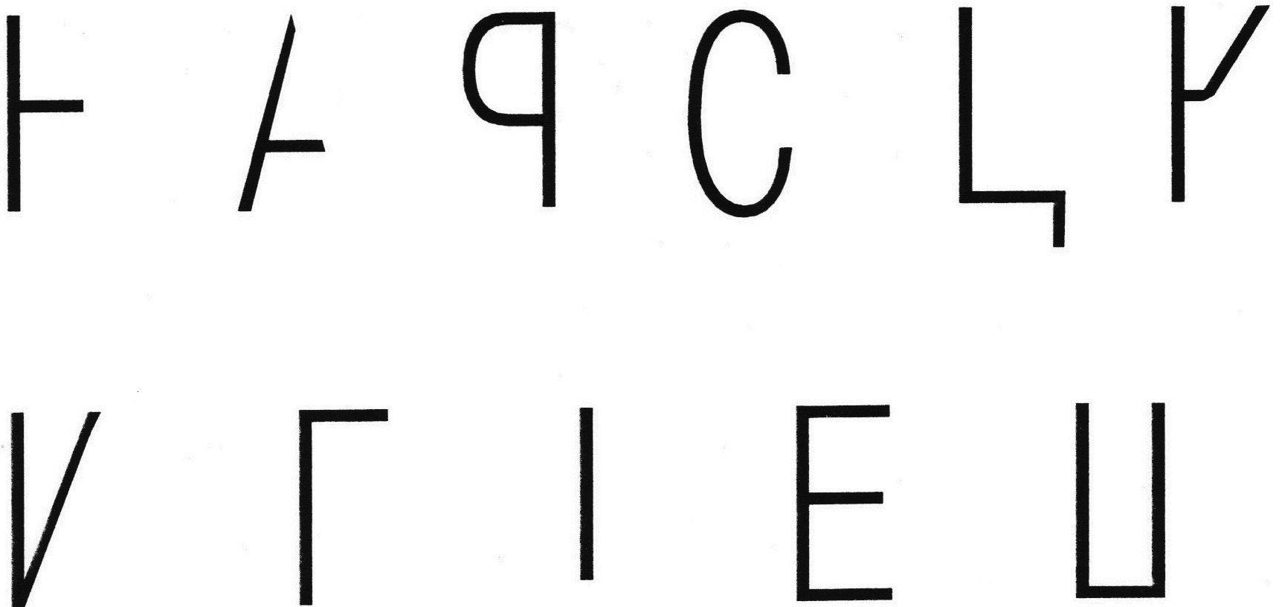

Игра «Что лежит в чемодане?»

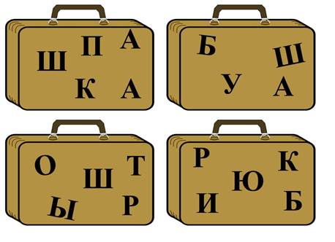
Развитие слуховой памяти
Детям предлагается запомнить ряд звуков и повторить его. Сначала используются ряды только из гласных звуков, потом ряды из согласных звуков:
АОУ, ИОА, АУОИ, ЭОИА…
СЧП, КТР, ПТСМ…
Должны быть исключены сочетания гласных и согласных с целью исключения запоминания слогов.
Детям также предлагаются упражнения:
- по угадыванию предмета по первому и последнему звуку в слове,
- по умению называть первый и последний звуки слова.
Упражнение «Составь слово из первых букв картинок»
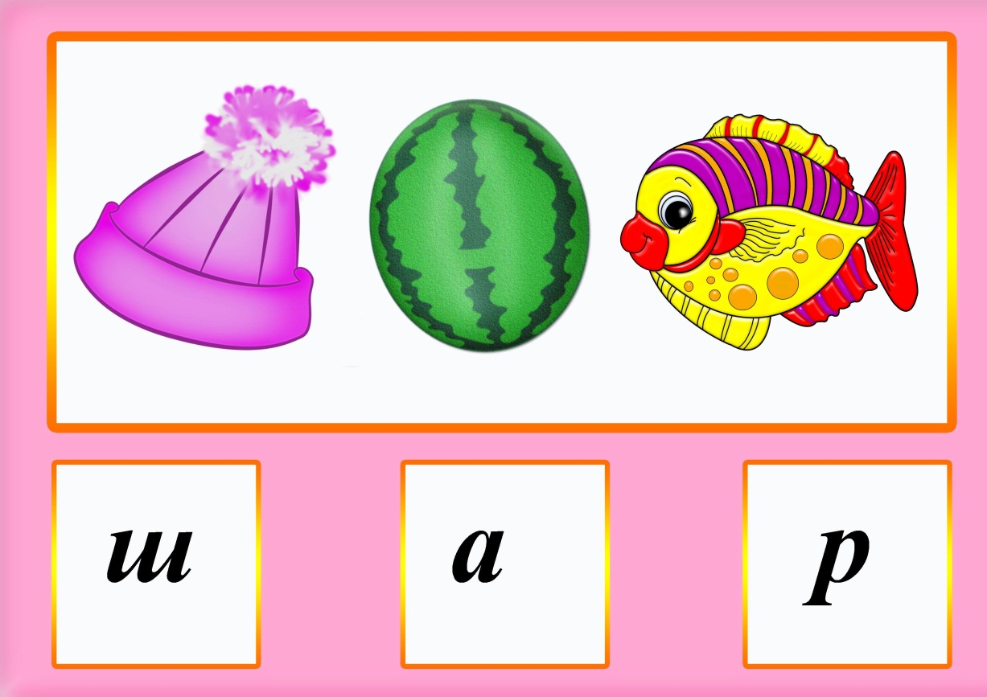

Упражнение «Соедини букву с картинкой»

